CONNECTIVE TISSUE
重點：
- 認識結締組織中三種纖維的類型及其組成
- 認識及辨認數種結締組織中的細胞類型

結締組織由細胞、纖維、基質(ground substance)所構成源自中胚層的間質（mesenchyme），主要成份是glycoprotein(醣蛋白)。把組織比喻作房子的話，細胞就是磚塊，纖維就是鋼筋，而基質就是填入其中的水泥。

纖維 結締組織中有三種纖維：
- collagen(膠絲)：由膠原蛋白(collagen)形成的tropocollagen所組成
  - Composition ＆ structure：
Collagen fiber是由collagen type I所組成的。
    - Tropocollagen是collagen (膠原蛋白) 的基本組成單位，由3條peptide chain纏繞而成的right-handed triple helix。長度280nm、粗1.5nm。
    - Collagen的分類：根據構成tropocollagen的三條peptide chain的差異，可以將collagen分成好幾種類型（如collagen type I的基本單位tropocollagen是由2條α1 chain和1條α2 chain構成。）
    - collagen fibril的結構：
- 由於collagen fibril中tropocollagen的這種排列方式，造成在電子顯微鏡下，可看到collagen fibril會有明暗相間的橫紋 ( a 64 nm periodicity of dark and light bands )。註：在光學顯微鏡下看不到此紋路。
- 注意：並非所有的collagen type都可聚集排列到fiber的層級，collagen type I可組合到fiber的層級 (註：數條fiber還可能再組合成bundle (束)，但collagen type II僅組合到fibril的層級。
  - Staining characteristics：
In the light microscope, collagen fibers are acidophilic; they stain pink with eosin（blue with Mallory’s trichrome stain, green with Masson’s trichrome stain, and red with Sirius red.）
- reticular fiber(網絲)：也是由膠原蛋白所組成，以房子理論而言，網絲是用來隔間的，把組織區分成不同的區塊。
- Distribution (補充)：Reticular fibers are particularly abundant in smooth muscle, endoneurium, and the framework of hematopoietic organs ( eg, spleen, lymph nodes, red bone marrow ) and constitute a network around the cells of parenchymal organs ( eg, liver, endocrine glands ).
- Composition：
Reticular fiber主要由collagen type III所構成的，亦含有其他種類的collagen及glycoprotein、proteoglycan。直徑介於0.5 ~ 2 μm，相當細。
- Staining characteristics：
  - They are not visible in H ＆ E preparations but can be easily stained black by impregnation with silver salts. Reticular fibers are argyrophilic.(嗜銀性) ※ 看到銀染的切片的話，大概就是要觀察被染成黑色的reticular fiber。
  - Reticular fibers are also PAS-positive
  - 至於Per-iodic acid-Schiff ( PAS ) reaction：針對glycoprotein染色。

- elastic fiber(彈絲)：由elastin(彈絲蛋白)所組成，增加彈性。
Elastic fibers provide the structural mechanism that allows tissues to respond to stretch and distension.
- Structure：
elastic fiber比collagen fiber細，很少達到1.0μm，中等長度。
- Composition：elastic fiber由兩種成分，elastin (一種protein ) 和microfibril所構成。在elastic fiber的形成過程中，兩種成分的相對含量會改變。註：細節補充見P112 Elastic fiber system
- Staining characteristics：
  - 以H＆E染色，可將elastic fiber染成粉紅色。
  - 以特殊染料的選擇性染色：用resorcin-fuchsin可將elastic fiber染成藍紫色。
- Elastin also occurs in a non-fibrillar form as fenestrated membranes ( elastic laminae ) present in the walls of some blood vessels.
※ Elastic laminae：由elastin聚集而成的板狀結構，分布在某些血管。
※ Elastic laminae在血管收縮時，會形成波浪般的美麗形狀，製成切片後仍能看到。

細胞 結締組織的細胞：
- 纖維母細胞(fibroblast)
數量最多的一種細胞，功用是合成纖維。若功能不活化的細胞叫做fibrocyte。
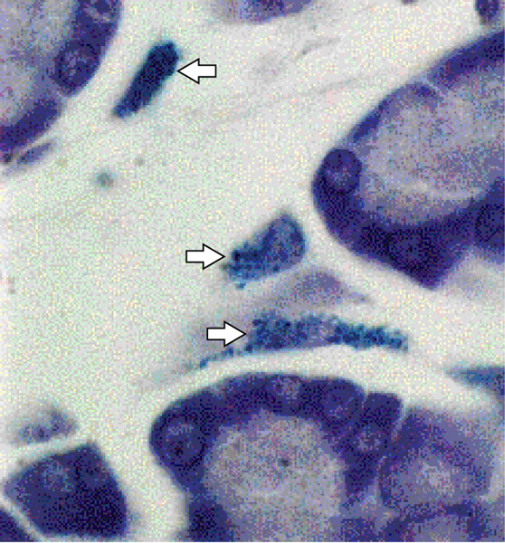
- 巨噬細胞(macrophage)
行吞噬作用(phagocytosis)，清除一些老舊細胞，病菌等等，它在不同的器官內可能長得不太一樣，但功能都是一樣的。包括血液中的單胞球(monocyte)，肝臟中叫庫氏細胞(kupffer cell)，中樞神經中的小膠細胞(microglia)。
*vital stain活體染料，可用來染macrophage，在存活時注射或餵食染料，讓巨噬細胞吞食後，在將動物犧牲，可以利用染料來辨識細胞所在。右圖箭頭所指處即為macrophage
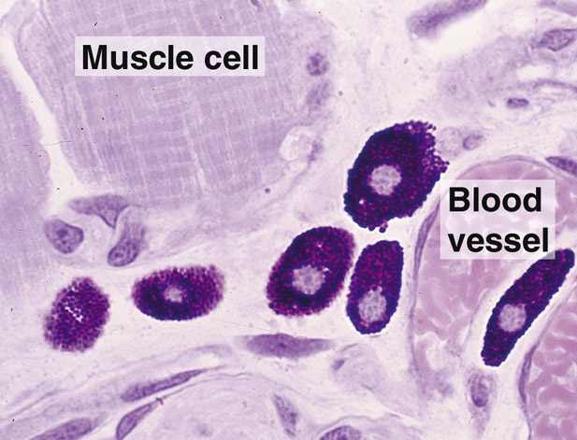
- 肥大細胞(mast cell)
是大型細胞，約為20~30微米，在顯微鏡下有時會與白血球中的噬鹼性球誤會，但白血球只有在血液中有，而mast cell則是在結締組織中。它的特色為橢圓形的，有很多顆粒，核位置偏中間。圖中友深色顆粒的即為mast cell
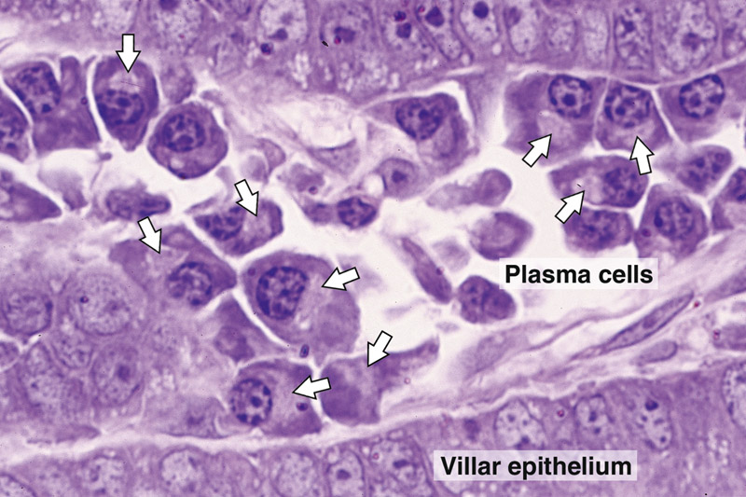
- 漿細胞 (plasma cell)
比較起來比mast cell更圓，且核偏位，留下白白的空白處是染料染不出的高基氏體，核內染色質成clock-face appearance，並且為噬鹼性。圖中箭頭指處為plasma cell。

- 脂肪細胞 (adipose cell)
因為在製片過程已將油脂溶解，通常只餘輪廓，細胞內部空空的，核被擠往一邊。

- 血球 (blood cell)
存在於血液中的細胞，包括白血球（leukocyte或叫white blood cell），與紅血球（erythrocyte或叫red blood cell）。詳細情形會在循環系統說明。

Ground Substance（基質）

基質是結締組織中，分散於細胞與纖維之間的成分。它的功能主要是支持（如疏鬆結締組織中的黏稠感）和營養（允許氧氣與養分在微血管及鄰近組織間擴散）。

基質的組成是proteoglycans和hyaluronic acid。

Types of connective tissues
- Connective tissue proper (結締組織主體)
Connective tissue proper再分為loose及dense
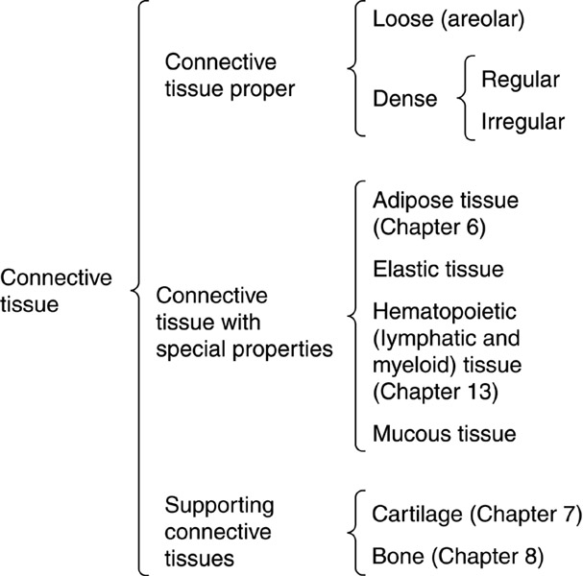
- Loose ( areolar ) connective tissue
    - 特徵為fiber排列疏鬆、富含ground substance、存在許多不同種類的細胞，是人體最多的connective tissue。
    - Loose connective tissue is flexible, well vascularized, and not very resistant to stress.
- Dense connective tissue
相較於loose connective tissue，dense connective含有較少的細胞，並擁有較多且佔大多數的collagen fiber。Dense connective is less flexible and far more resistant to stress than is loose connective tissue.
依照collagen fiber的排列方式，dense connective tissue又再分為dense irregular connective tissue和dense regular connective tissue。
    - Dense irregular connective tissue
Collagen bundle沒有固定的排列方向，The collagen fibers form a 3-dementional network in dense connective tissue。補充：這種排列方式可抵抗任何方向的壓力，例子為dermis (真皮) 內的dense irregular connective tissue。
    - Dense regular connective tissue
Collagen bundle以一定形式排列：和扁平的fibroblast同方向，作線形排列。補充：這種排列方式可抵抗同方向的壓力，因此可有效抵抗traction force，最常見的例子為tendon內的dense regular connective tissue。
※ 含有特殊性質的結締組織（connective tissue with special properties）
- Adipose tissue：含有許多adipocyte。
- Elastic tissue：含有許多elastic fiber。並不常見。
- Reticular tissue
含有許多reticular fiber (由reticular cell分泌)，將hematopoietic organ (造血器官) 分出許多隔間。
- Mucous tissue：屬於發展過渡時期的組織，mucous tissue是umbilical cord (臍帶) 的主要成份。
※ 至於Supporting connective tissue在其他章節講述。

